臺中市立中港高中106學年度第2學期
教育部高中優質化子計畫B-1「On-Line教師增能」計畫
智慧時代的行動創新教學講座研習暨活動成果
執行單位 | 臺中市立中港高中
活動/研習名稱 | 智慧時代的行動創新教學講座/智慧時代的行動創新教學講座6
活動/研習日期 | 107年5月4日 時間12：00 至 14：00
活動/研習地點 | 中港高中圖書館三樓電腦教室
活動/研習講師 | 中港高中 曾榮民組長
參與對象 | OnLine行動教師專業學習社群
參與人數 | 實際參與人數：25人
實  施  成  果 | 活動及研習紀錄：  12：00至13：30  - 中港高中曾榮民組長主講：  (一)G-suite表單  直接透過瀏覽器製作問卷，並且與小組同時編輯內容，還可進行分析。  管理活動報名資料、快速進行意見調查、建立隨堂小考等，還有更多功能待您發掘。  (二)從基本操作開始  從基本操作開始  建立表單  共用及協作  傳送表單  分析回應  (三)協作成效更優異  對於新進小組成員，機構必須透過有效的方式進行培訓。您可以使用 G Suite 為員工建立可輕鬆掌握專案資訊的管道，讓員工更快展現生產力。  當您的小組成員分散在世界各地時，您可以利用 G Suite 讓所有人保持聯絡並且順利合作。  無論您是需要構思新產品的名稱，還是想安排不一樣的午餐場地，都可以透過 G Suite 輕鬆交流想法、快速取得意見，還能與小組成員協同合作。  4.作業：  完成表單中問題（使用G Suite 帳號登入後共編）  13：30至14：00  - 社群夥伴分享行動學習課程的實作與研發相關經驗：  - 郁婷師分享G-suite表單操作。  - 家儒師分享表單共編。
辦理活動照片
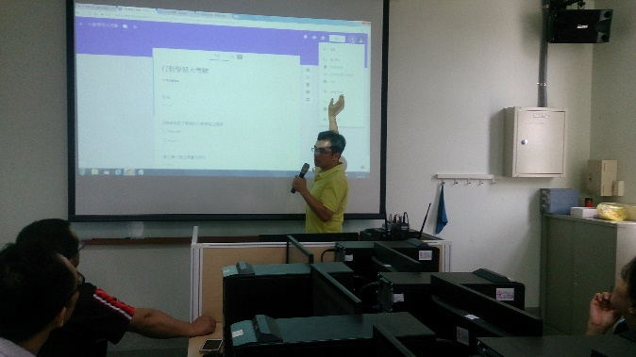 |  | 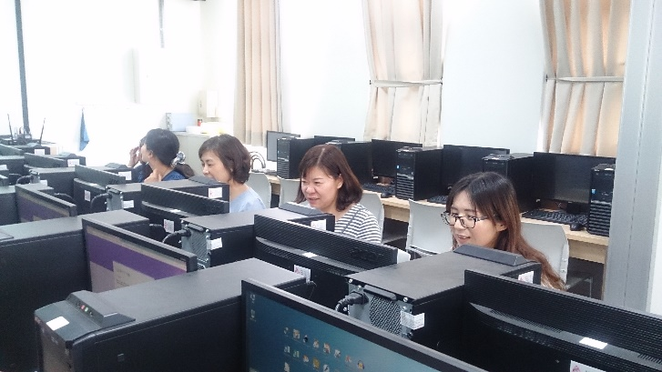
講師講解Ｇsuite表單 |  | 社員教師認真學習
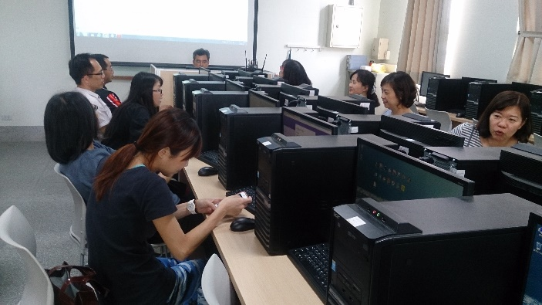 |  | 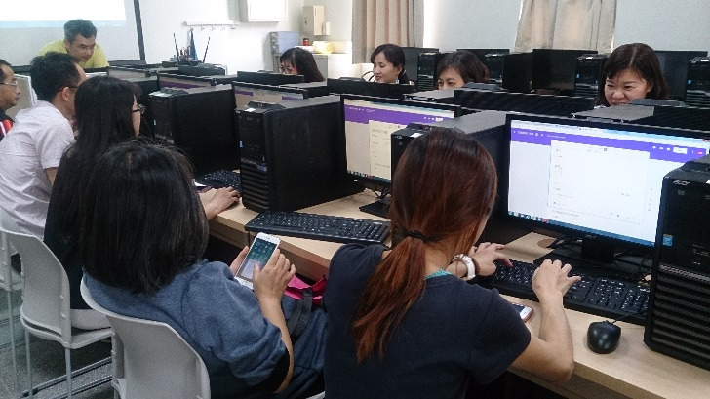
社員教師熱烈討論 |  | 社員努力操作Ｇsuite表單
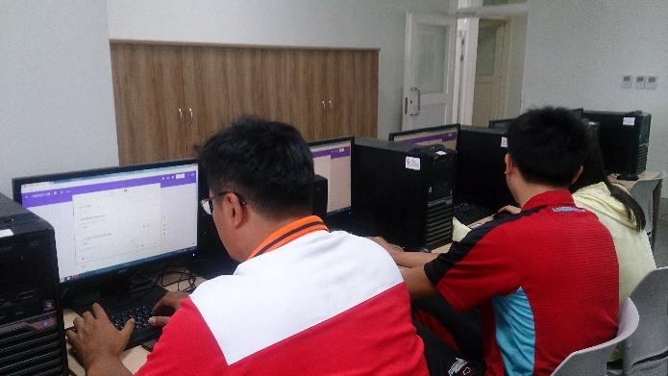 |  | 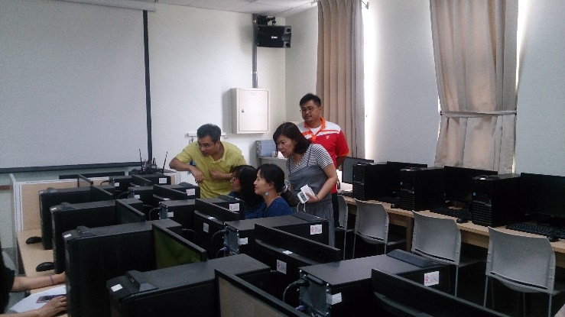
社員教師使用表單產生問題 |  | 社員教師請教講師

